Page 144. Exercice 39.
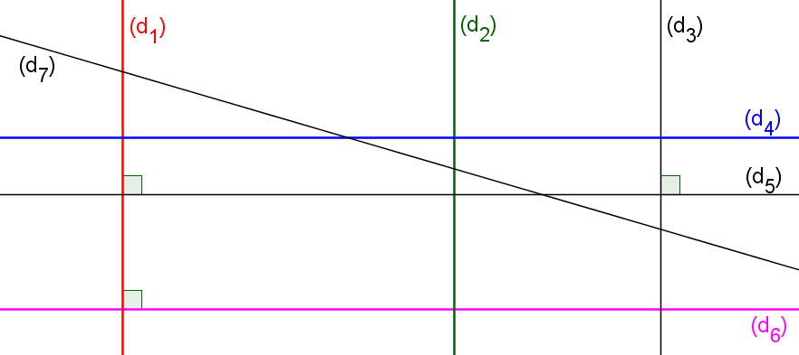
On considère la figure suivante.

De plus, on donne : (d₁) // (d₂) et (d₄) // (d₆).
a. Détermine tous les autres couples de droites perpendiculaires.

b. Détermine tous les autres couples de droites parallèles.

c. Quelles droites sont sécantes et non perpendiculaires ?

